Виховний захід
Тема: « Український рушник – витоки нації»
Мета:
- формувати у дітей поняття про рушники як символ України, як цінність, реліквія та оберіг українського народу;
- ознайомити дітей з різними функціями рушника;
- розвивати увагу і мову;
- виховувати любов і повагу до України, її символів.
Обладнання: демонстраційний матеріал, аудіо запис пісні «Рушник» на слова А. Малишка та пісні «Два кольори».
Хід заняття
- Організаційний момент.
(Захід починається з прослухування пісні «Рушник» на слова А.Малишка)
- Добрий день!Діти сьогодні в нас незвичайний захід – сьогодні свято, яке присвячено оберегу, святині, реліквії, а саме – українському рушнику.
- Основна частина
(Виходить учениця і розповідає вірш В. Латанського «Бабусина скриня»)
Учениця:Є в бабусі Галі скриня,
Як шматочок неба синя.
В дерев’яній синій скрині
Дивні речі старовинні.
Ось прадавня скатертина,
А на ній жива калина.
Ось рушник із солов’ями,
Дві хустини з васильками.
Це про бабця Василина
Вишивала ці хустини.
То колись бабусі Галі
На весілля дарували.
Нам бабуся неодмінно
Передасть у спадок скриню.
Будем спадок шанувати
В українській рідній хаті.

Бесіда
- Як ви розумієте слова «реліквія», «святиня»?

Святиня – те, що особливо цінне, дороге, зберігається з любов’ю і пошаною
Реліквія – річ, яку турботливо зберігають як пам'ять про минуле

- Про які святині та реліквії йдеться у вірші?
- Чи є в твоїй родині обереги, святині чи реліквії, що передалися у спадок. Розкажіть про них.

Розповідь з елементами бесіди.
- Здавна люди вірили в те, що є якісь невідомі сили, які можуть не тільки нашкодити людині,а й уберегти її від нещастя. Такими властивостями почали наділяти й деякі предмети, якими люди користувалися в повсякденному житті.
- Поміркуйте, чому всі люди з особливою пошаною ставляться до рушника?
- Де в українському побуті використовують рушник?
- Найбільше обрядових сюжетів, пов'язаних з рушниками, збереглося у весільному обряді. Рушники подавали і брали, коли йшли у свати, ними пов'язували коровай, несли коровай на вишитому рушнику, на рушничок щастя ставали молодята під час вінчання. Готувати рушники – означало дбати про дівочий посаг. Тому матері навчали своїх дочок ще з раннього віку вишивати. Довгими осінніми та зимовими вечорами дівчата, співаючи, мережили узори рушників. Від того, якими виходили рушники, скільки встигала дівчина їх вишити,складалася думка про її працьовитість. Кращі узори переймали одне в одного. А збираючись вишивати,дівчата співали улюблених народних пісень.
- А також, Виряжаючи сина чи доньку у дорогу мати давала рушник,оздоблений різнокольоровими смугами ( червона смуга – щоб завжди подорожньому світило сонце і добрі люди допомагали; коричнева – Щаслива дорога; синя – чисте небо; жовта – ясне сонце, здоров'я. )
(Звучить аудіо запис пісні «Два кольори»)
Перегляд видів рушників різних регіонів України
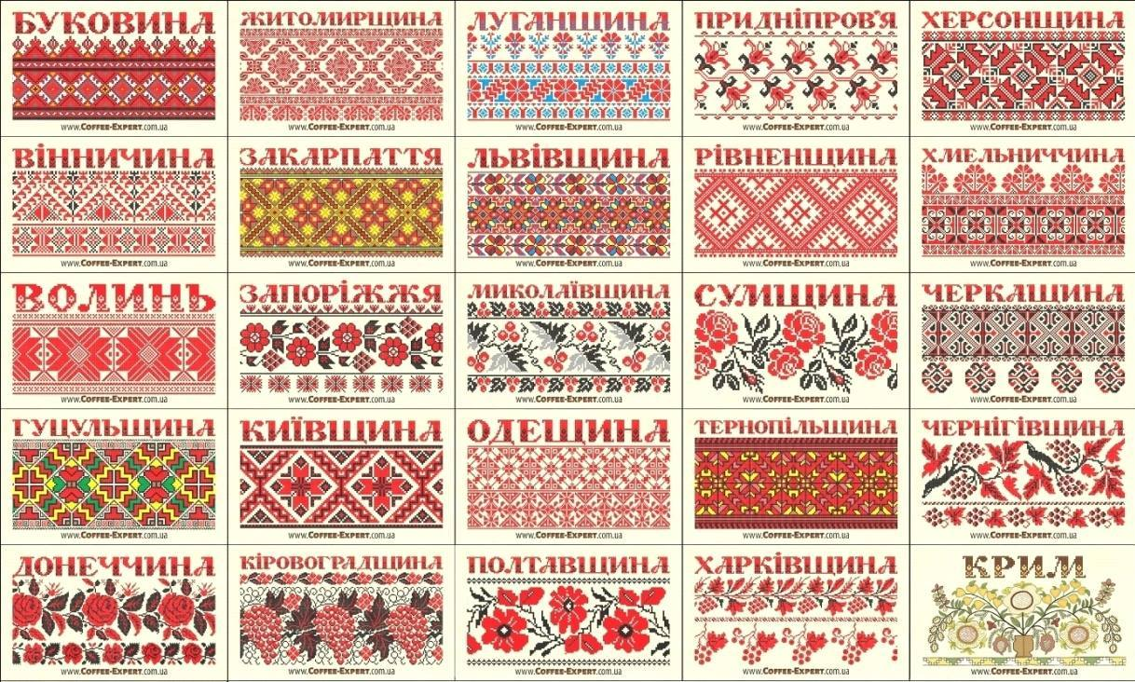
- Полтавські вишивки виконуються хрестиком, плутаним хрестиком, подвійним прутиком, зубчиками, мережкою, прутиковою мережкою, виколюванням, довбанкою, верхоплутом, ланцюжком тощо. Візерунки виконуються окремими швами і поєднанням кількох швів. Вишивають переважно білими нитками, зрідка — червоними та сірими, візерунок обводять чорними або кольоровими смугами.
Техніка вишивання Харківщини та Луганщини має багато спільного з вишивками центральних областей, але їм властиві своєрідні поліхромні орнаменти, виконані хрестиком, грубою ниткою, завдяки чому створюється враження рельєфності. Вишивки Полісся прості й чіткі за композицією. Ромболамана лінія геометричного мотиву повторюється кілька разів. Вишивається орнамент червоною ниткою по білому фону.
Для північної Волині характерні ромболамані лінії у вигляді стрічок горизонтального або вертикального напрямку, вишиті червоним по білому. У південних районах області переважають рослинні мотиви, шиття хрестиком чи прутиком. Чорний колір у таких вишивках поєднується з найрізноманітнішими комбінаціями червоного.
Для Чернігівщини характерні білі вишивки із поєднанням прозорих швів із гладдю, інколи геометричний чи рослинний орнамент вишивається із невеликим вкрапленням червоного та чорного кольорів.
Вишивкам Київщини властивий рослинно-геометризований орнамент із стилізованими гронами винограду, цвітом хмелю, восьмипелюстковими розетками, ромбами, квадратами. Основні кольори — білий, коралово-червоний, відтінений чорним, трапляється жовтий і голубий. Виконується вишивка хрестиком, занизуванням, гладдю.
Південним районам України, де населення неоднорідне, властиве поєднання орнаментальних мотивів та вишивальних технік різних місцевостей.
Подільські вишивки виділяються своїм колоритом та орнаментикою, складною технікою виконання. Для них характерні барвистість і різноманітність швів. Найтиповіша подільська вишивка — кольорова мережка, у різних варіантах повторюються дві основні техніки — хрестик і низь, а також декоративний шов «качалочка». Центральний мотив візерунка подільської вишивки — ромб, розміщений між двома горизонтальними лініями. Трикутник, що утворюється між лініями і ромбом, вишивається скісними лініями у вигляді завитків («баранячі роги»). В орнаментах переважає чорний колір із вкрапленням червоного, синього, жовтого чи зеленого.
На півдні Тернопільщини типовою є вишивка вовняними нитками із згущеними стібками: окремі елементи обводяться кольоровими нитками. Такі вишивки рельєфні, із чудовим кольоровим ефектом.
На Львівщині використовуються різноманітні типи візерунків, окремі з яких характерні для всього регіону, інші притаманні лише певним місцевостям. Колористично такі вишивки надзвичайно різноманітні.
На Буковині, крім геометричних та рослинних мотивів, використовуються зооморфні, які вишиваються гладдю або дрібним хрестиком шовком, вовною, бісером, срібними чи золотими нитками, металевими лелітками.
Гуцульські вишивки відзначаються різноманітністю геометричних та рослинних візерунків, багатством композицій, кольорових поєднань, здебільшого червоного з жовтим та зеленим, причому червоний домінує. Жовтого може бути кілька відтінків, що надає вишивці золотавого відблиску. Типовим для Прикарпаття є густе заливання тла, коли велика кількість дрібних елементів заповнює площину орнаменту і візерунок окреслюється тонкими просвітами.
Для вишивок Закарпаття характерний мотив «кривуля» у різних техніках виконання. Переважає техніка «заволікання» і вишивання хрестиком, часто використовується вирізування і гаптування. Кольорова гама вишивок широка: червоне поєднується з чорним, при цьому виділяється один із кольорів; поширені як білі, так і багатоколірні орнаменти.

Творча робота
- Давайте зараз спробуємо створити свій рушник. Тільки ви будете не вишивати, а малювати.
- Підсумок заняття
Бесіда
- Про що сьогодні говорили? Яку світлину згадували?
- Що нового дізналися?
- Український рушник! Як багато промовляє до нас це слово, яке воно рідне і миле нам! Він пройшов крізь віки. Рушник і нині символізує чистоту почуттів, глибину безмежної любові до всіх, хто не черствіє душею. Хай символ цей буде хорошим оберегом для всіх!

